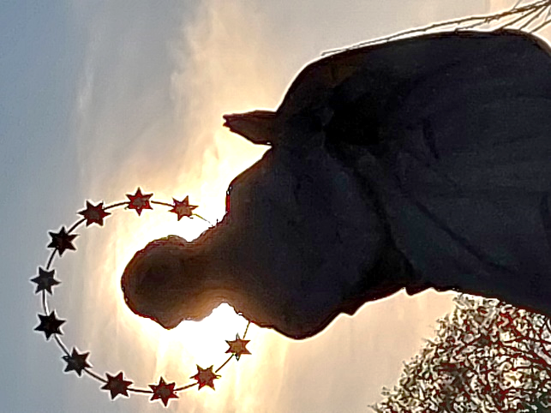
Májové na Strahově

V pondělí 1. května bude zahájení májových pobožnosti po večerní mši svaté v 18:00.

Středa, čtvrtek a pátek v 18:00
– na začátku bude myšlenka na mariánské téma s desátkem růžence a pak následuje mše svatá bez kázání.
V sobotu bude májová vzápětí po večerní mši svaté v 18:00.
V sobotu 6. května se uskuteční pouť k Panně Marii z Exilu jako obvykle po večerní mši svaté.

V neděli 21. 5. 2023 bude slavnostní májová pobožnost v 19:00 a po ní jste zváni na poslední křestní nešpory v 19:30.

Ve středu 31. května ukončíme májové pobožností.

(V době svatodušní novény od 19. do 27. 5. budou vždy
po mši svaté u kaple Panny Marie Pasovské.)

Jste srdečně zváni!

